III Mostra Científica Multidisciplinar da EMAAG : projeto em parceria com a UPE Campus Mata Norte promove evento neste mês de outubro.
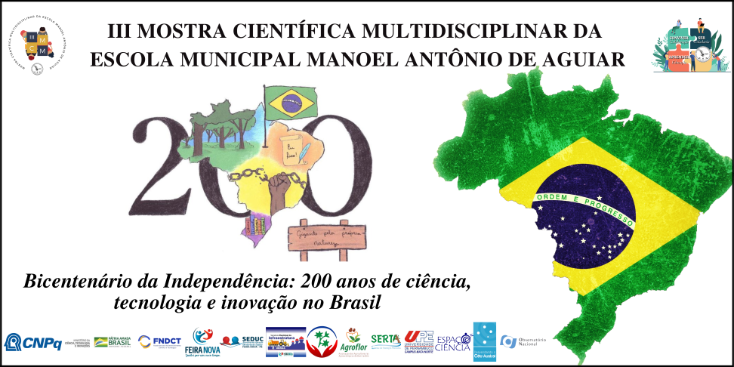
A Escola Municipal Manoel Antônio de Aguiar foi contemplada com o edital de fomento do CNPq na chamada 05/2022 , voltada para atividades que serão desenvolvidas para a Semana Nacional de Ciência e Tecnologia 2022.
A III Mostra Científica Multidisciplinar da EMAAG é coordenado pelo Prof. Marcos Estevão Soares Júnior, egresso do curso de Matemática do Campus Mata Norte.
As atividades da III Mostra Científica da EMAAG já estão acontecendo, e tem como tema deste ano “Bicentenário da Independência: 200 anos de Ciência, Tecnologia e Inovação no Brasil" trabalhando com três pilares: colaboração, aprendizagem e identidade nacional.
Acompanhem o circuito "Uma Ponte para Ciência", em parceria com o Espaço Ciência de Pernambuco, que está circulando pelas escolas da Rede Municipal de Ensino de Feira Nova, e o curso de extensão "Ateliê de produção do conhecimento na Educação Básica" promovido em parceria com o programa PROFORMAÇÃO NAE da Universidade de Pernambuco Campus Mata Norte.
Nos dias 26 e 27 de outubro de 2022, teremos uma programação toda especial, que sera transmitida pelo canal youtube da Escola Municipal Manoel Antônio de Aguiar.
https://youtube.com/channel/UCmi-v16njip9eN-UNa95WNA
O evento será gratuito e aberto ao público , recebendo trabalhos dos estudantes de 5º a 9º do Ensino Fundamental.
Parabenizamos a toda equipe da Escola Municipal Manoel Antônio de Aguiar por esta conquista, que vem colaborar com a melhoria da nossa educação básica, bem como a divulgação e popularização da Ciência.

